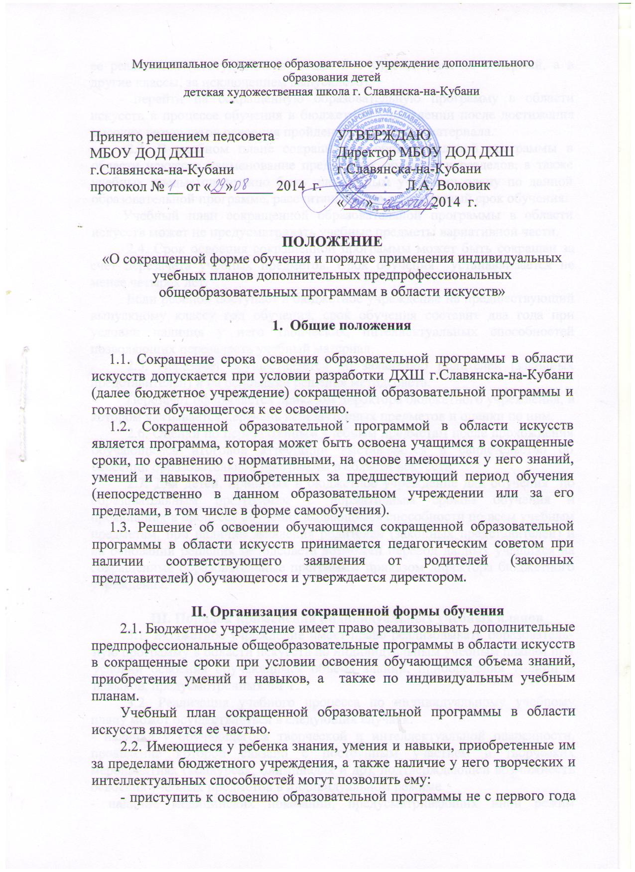
ее реализации (поступление в бюджетное учреждением не в первый, а в другие классы, за исключением выпускного);
- перейти на сокращенную образовательную программу в области искусств в процессе обучения в бюджетном учреждении после достижения высоких результатов освоения пройденного учебного материала.
2.3. В учебном плане сокращенной образовательной программы в области искусств наименование предметных областей и разделов, а также учебных предметов должно быть идентичным учебному плану по данной образовательной программе, рассчитанному на нормативный срок обучения.
Учебный план сокращенной образовательной программы в области искусств может не предусматривать учебные предметы вариативной части.
2.4. Срок освоения сокращенной программы может быть сокращен за счет перезачета учебных предметов. Срок обучения устанавливается не менее четырех лет.
Если ребенок поступает в бюджетное учреждение на предшествующий выпускному классу год обучения, срок обучения составит два года при условии наличия у него творческих, интеллектуальных способностей позволяющих перезачесть учебный материал.
2.5. Перезачет осуществляется по заявлению родителей (законных представителей) и на основании решения методсовета.
Перезачет оформляется приказом директора бюджетного учреждения, в котором указывается перечень перезачтенных предметов и оценки по ним.
2.6. Оценки по перезачтенным учебным предметам после прохождения обучающимся итоговой аттестации выставляются в свидетельство об освоении образовательной программы в области искусств.
2.7. Для детей, принятых в бюджетное учреждение для обучения по образовательным программам с нормативным сроком обучения и проявивших в процессе обучения выдающиеся способности по всем учебным предметам, при наличии заявления родителей (законных представителей) и на основании решения методсовета возможен перевод данных учащихся на сокращенные образовательные программы приказом директора бюджетного учреждения.

III. Порядок применения индивидуальных учебных планов
3.1. Бюджетное учреждение имеет право реализовывать образовательную программу в области искусств по индивидуальным учебным планам при условии освоения обучающимся объема знаний, приобретения умений и навыков, предусмотренных ФГТ.
3.2. Реализация учебного процесса по индивидуальному учебному плану может осуществляться в следующих случаях:
- наличие у обучающегося творческой и интеллектуальной одаренности, проявление которой связано с постоянным участием в творческих мероприятиях (конкурсах, олимпиадах и др), подтверждающей возможность освоения учебных предметов в индивидуальном режиме
- наличие медицинских показаний, предусматривающих иной режим посещения учебных занятий, нежели режим, установленный общим расписанием.
3.3. При обучении по индивидуальному учебному плану нормы ФГТ в части минимума содержания и структуры образовательной программы в области искусств, а также сроков ее реализации должны быть выполнены в полном объеме.
3.4. Индивидуальный учебный план предусматривает возможность иного режима посещения учебных занятий, нежели установленный общим расписанием, а также иных сроков прохождения промежуточной аттестации, в том числе экзаменационной.

